# 能源系统的边云协同交互

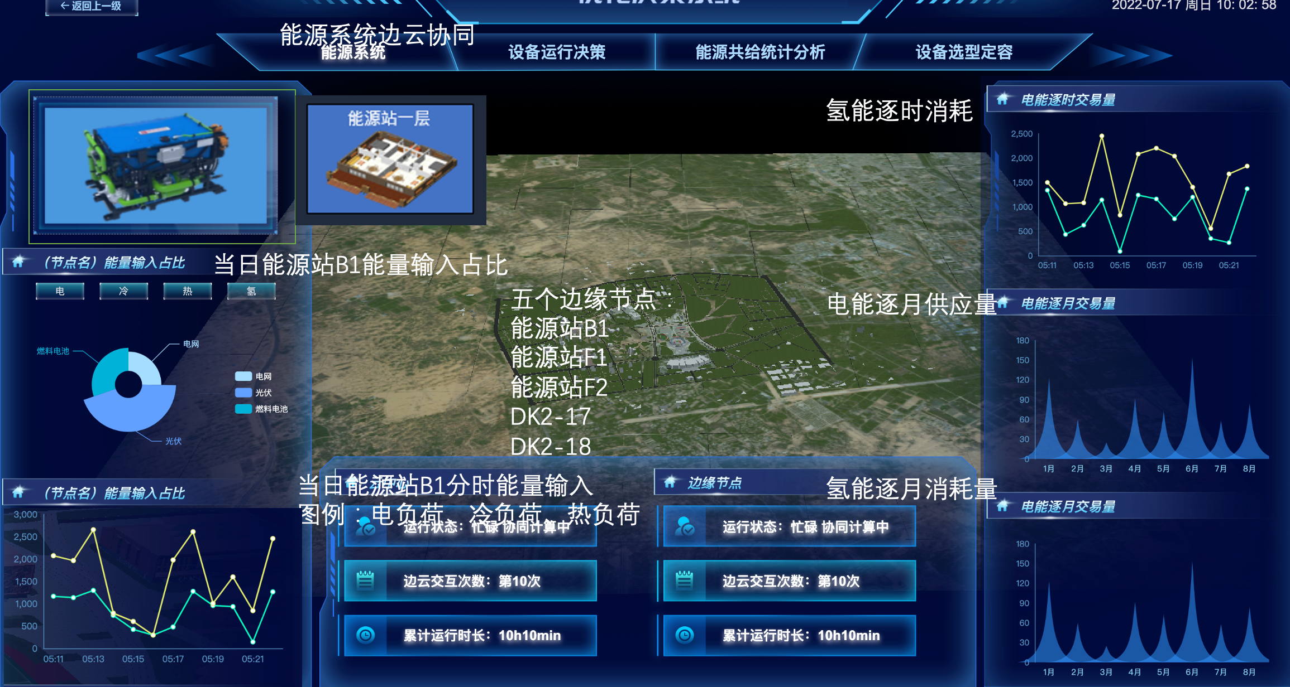

左半部分随节点变化，右半部分是总览，不随着节点切换而变换，下半部分是云中心和边缘节点的逻辑关系图。

数据dict_energynet

## 节点缩略图

### 显示界面

该节点的数字孪生

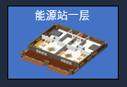

## 当日节点能量输入输出占比图

### 显示界面

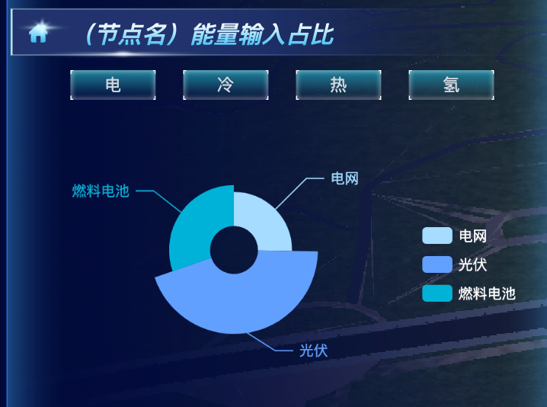

当日（节点名）分时能量输入

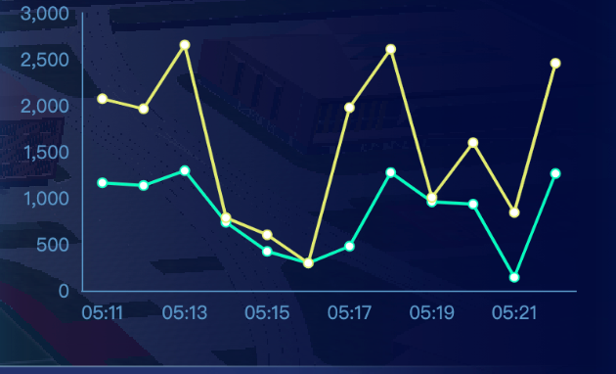

五个节点每个节点一个图

### 数据输入

上半部分饼状图：

（所有节点的饼状图一样）

饼图

|  |  |  |  |  |  |
| --- | --- | --- | --- | --- | --- |
| 字段 | 列 | 类型 | 列描述 | 单位 | 备注 |
|  | p_pv | 24长度的float数组 | 光伏供电量 | kWh | 电饼图 |
|  | p_fc | 24长度的float数组 | 燃料电池供电量 | kWh | 电饼图 |
|  | p_pur | 24长度的float数组 | 电网购电量 | kWh | 电饼图 |
|  | g_hp | 24长度的float数组 | 地源热泵供热量 | kWh | 热饼图 |
|  | g_ht | 24长度的float数组 | 蓄能水箱供热量 | kWh | 热饼图 |
|  | g_eb | 24长度的float数组 | 电锅炉供热量 | kWh | 热饼图 |
|  | g_fc | 24长度的float数组 | 燃料电池供热量 | kWh | 热饼图 |
|  | q_hp | 24长度的float数组 | 地源热泵供冷量 | kWh | 冷饼图 |
|  | q_ct | 24长度的float数组 | 蓄能水箱供冷量 | kWh | 冷饼图 |

折线图

|  |  |  |  |  |  |
| --- | --- | --- | --- | --- | --- |
| 字段 | 列 | 类型 | 列描述 | 单位 | 备注 |
|  | F2_p_load | 24长度的float数组 | 能源站F2电负荷 | kWh |  |
|  | F2_q_load | 24长度的float数组 | 能源站F2冷负荷 | kWh |  |
|  | F2_g_load | 24长度的float数组 | 能源站F2热负荷 | kWh |  |
|  | F1_p_load | 24长度的float数组 | 能源站F1电负荷 | kWh |  |
|  | F1_q_load | 24长度的float数组 | 能源站F1冷负荷 | kWh |  |
|  | F1_g_load | 24长度的float数组 | 能源站F1热负荷 | kWh |  |
|  | B1_p_load | 24长度的float数组 | 能源站B1电负荷 | kWh |  |
|  | B1_q_load | 24长度的float数组 | 能源站B1冷负荷 | kWh |  |
|  | B1_g_load | 24长度的float数组 | 能源站B1热负荷 | kWh |  |
|  | 17_p_load | 24长度的float数组 | DK2-17电负荷 | kWh |  |
|  | 17_q_load | 24长度的float数组 | DK2-17冷负荷 | kWh |  |
|  | 17_g_load | 24长度的float数组 | DK2-17热负荷 | kWh |  |
|  | 17_p_load | 24长度的float数组 | DK2-18电负荷 | kWh |  |
|  | 17_q_load | 24长度的float数组 | DK2-18冷负荷 | kWh |  |
|  | 17_g_load | 24长度的float数组 | DK2-18热负荷 | kWh |  |

## 氢能逐时消耗

### 显示界面

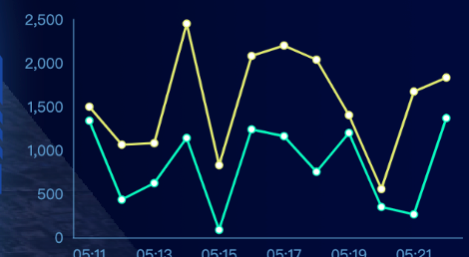

能源系统边云协同界面的右上角

### 数据输入

|  |  |  |  |  |  |
| --- | --- | --- | --- | --- | --- |
| 字段 | 列 | 类型 | 列描述 | 单位 | 备注 |
|  | h_fc | 24长度的float数组 | 24h逐时氢消耗 | kg |  |

## 绿电逐月供应量图

### 显示界面

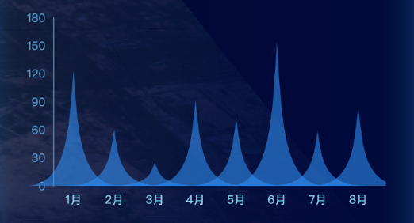

### 数据输入

输入一个长度12的数组

逐月绿电供应

|  |  |  |  |  |  |
| --- | --- | --- | --- | --- | --- |
| 字段 | 列 | 类型 | 列描述 | 单位 | 备注 |
|  | month_zero_carbon_supply | 12长度的float数组 | 12个月逐月旅电供应量 | kWh |  |

## 氢气逐月消耗量图

### 显示界面



### 数据输入

每个节点输入一个长度12的数组

逐月氢气供应

month_hydrogen_use

|  |  |  |  |  |  |
| --- | --- | --- | --- | --- | --- |
| 字段 | 列 | 类型 | 列描述 | 单位 | 备注 |
|  | month_hydrogen_use | 12长度的float数组 | 12个月逐月氢气消耗量 | kWh |  |

# 信息系统边云协同界面

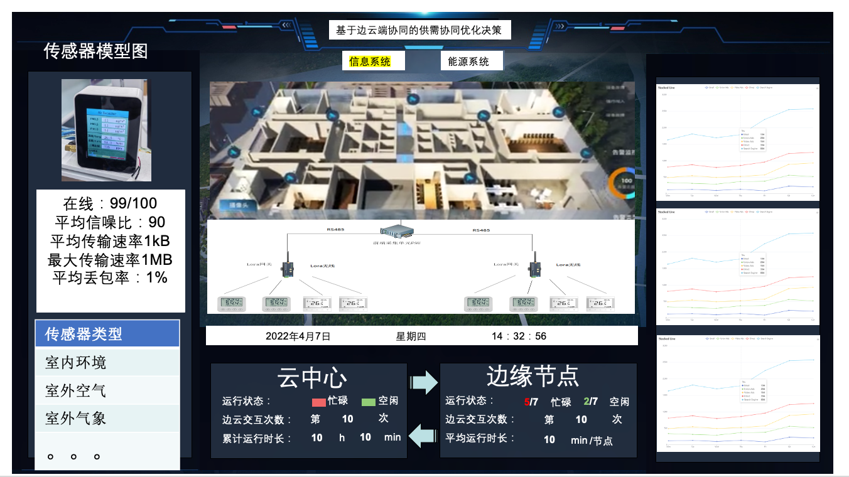

数据在dict_sensor

左侧：

左上角传感器模型

左侧中间展示统计信息

左下角展示传感器类型

右侧：

右侧循环展示传感器数据图。

## 传感器类型

固定列表：

室内环境传感器

风速仪

热电偶测温仪

室外空气质量监测器

室外气象监测器

智能电表

## 右侧传感器数据

dict_sensor

室内环境传感器：温度(C)，湿度(%RH)，CO2(ppm)

env_temp

env_humidity

env_co2

风速仪：风速(m/s)

wind_speed

热电偶测温仪：温度(C)

therm_temp

室外空气质量监测器：温度(C) ，湿度(%RH) ，PM2.5(μg/m³)，PM10(μg/m³)

air_temp

air_humidity

air_pm25

air_pm10

室外气象监测：光照强度(lux)，风速(m/s)，降雨量(mm/min)，大气压(KPa)，风向(°)

weather_solar

weather_wind

weather_rain

weather_pre

weather_direction

智能电表：有功功率(W)，电压(V)，电流(A)

meter_power

meter_v

meter_a

图表名为传感器名+数据。比如：室内环境传感器温度，横坐标为24h，纵坐标为温度(C)

|  |  |  |  |  |  |
| --- | --- | --- | --- | --- | --- |
| 字段 | 列 | 类型 | 列描述 | 单位 | 备注 |
| 室内环境传感器 | env_temp | 24长度的float数组 | 温度 | ℃ |  |
| env_humidity | 24长度的float数组 | 湿度 | %RH |  |
| env_co2 | 24长度的float数组 | 二氧化碳 | ppm |  |
| 风速仪 | wind_speed | 24长度的float数组 | 风速 | m/s |  |
| 热电偶测温仪 | therm_temp | 24长度的float数组 | 温度 | ℃ |  |
| 室外空气质量监测器 | air_temp | 24长度的float数组 | 温度 | ℃ |  |
| air_humidity | 24长度的float数组 | 湿度 | %RH |  |
| air_pm25 | 24长度的float数组 | PM2.5 | μg/m³ |  |
| air_pm10 | 24长度的float数组 | PM10 | μg/m³ |  |
| 室外气象监测器 | weather_solar | 24长度的float数组 | 光照强度 | lux |  |
| weather_wind | 24长度的float数组 | 风速 | m/s |  |
| weather_rain | 24长度的float数组 | 降雨量 | mm/min |  |
| weather_pre | 24长度的float数组 | 大气压 | KPa |  |
| weather_direction | 24长度的float数组 | 风向 | ° |  |
| 智能电表 | meter_power | 24长度的float数组 | 有功功率 | W |  |
| meter_v | 24长度的float数组 | 电压 | V |  |
| meter_a | 24长度的float数组 | 电流 | A |  |

# 设备运行决策界面

数据所在sheet页

dict_plot_24h

dict_plot_4h

dict_opex

## 设备运行策略展示

### 显示界面

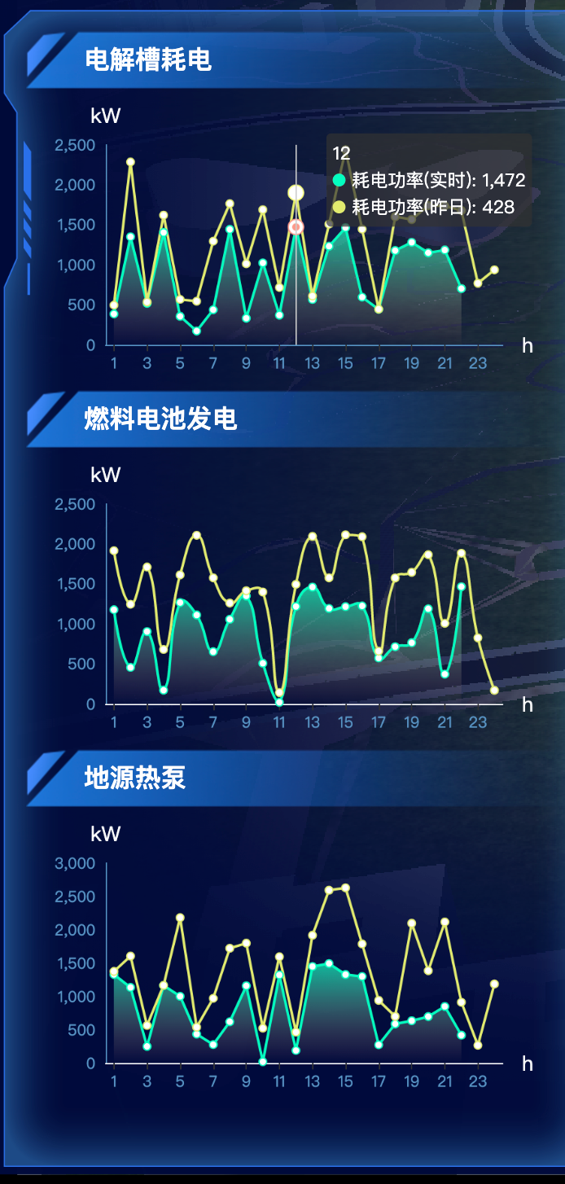*8

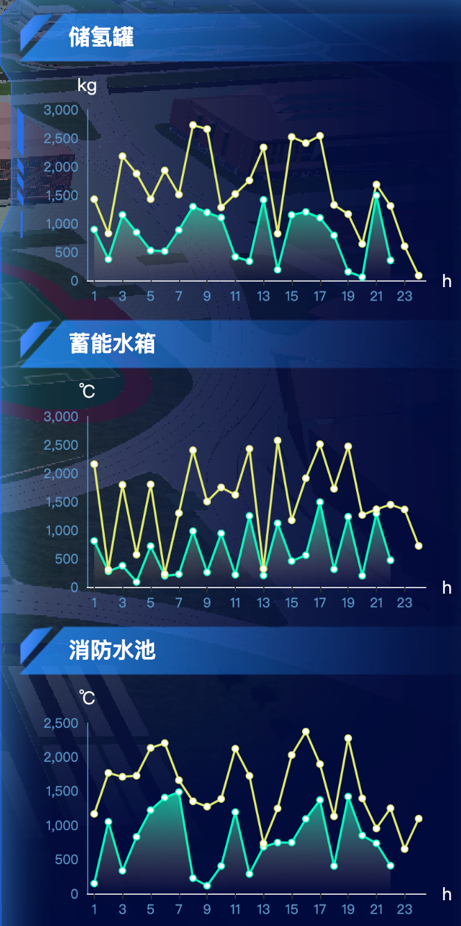

图例：日前决策，日内决策

### 数据输入

读取dict_plot_24h（日前调度策略） 与dict_plot_4h（实时调度策略），两表中，同一设备的同一策略变量名相同，下不再复述

|  |  |  |  |  |  |
| --- | --- | --- | --- | --- | --- |
| 字段 | 列 | 类型 | 列描述 | 单位 | 备注 |
| dict_plot_24h | p_el | 24长度的float数组 | 电解槽耗电量 | kWh |  |
|  | p_fc | 24长度的float数组 | 燃料电池发电量 | kWh |  |
|  | p_hp | 24长度的float数组 | 地源热泵耗电量 | kWh |  |
|  | p_eb | 24长度的float数组 | 电锅炉耗电量 | kWh |  |
|  | h_hst | 24长度的float数组 | 储氢罐储氢量 | kg |  |
|  | t_ht | 24长度的float数组 | 蓄能水箱温度 | ℃ |  |
|  | t_ct | 24长度的float数组 | 消防水池温度 | ℃ |  |
| 字段 | 列 | 类型 | 列描述 | 单位 | 备注 |
| dict_plot_4h | p_el | 24长度的float数组 | 电解槽耗电量 | kWh |  |
|  | p_fc | 24长度的float数组 | 燃料电池发电量 | kWh |  |
|  | p_hp | 24长度的float数组 | 地源热泵耗电量 | kWh |  |
|  | p_eb | 24长度的float数组 | 电锅炉耗电量 | kWh |  |
|  | h_hst | 24长度的float数组 | 储氢罐储氢量 | kg |  |
|  | t_ht | 24长度的float数组 | 蓄能水箱温度 | ℃ |  |
|  | t_ct | 24长度的float数组 | 消防水池温度 | ℃ |  |

值得注意的是，日内的决策只持续到当前时刻，比如现在是中午十二点，日内决策的24数组只展示前12个，后面的全是0，后期上真实数据时候需要每小时更新一次数据库

### 图表名称

设备日前调度策略与设备实时调度策略。图中，浅色部分为日前调度策略，在当天零点之前即给出，在当天不变；深色部分为实时调度策略，具有较高的实时性，因此要求随着时间的推移滚动浮现，即仅当前时刻之前的时段有值

横轴为时间，纵轴为数值

总共6个图，分别为

电解槽调度策略（纵坐标为耗电功率，单位kW），

p_el

燃料电池发电（纵坐标为发电功率，单位kW）,

p_fc

地源热泵调度策略（纵坐标为耗电功率，单位kW），

p_hp

电锅炉调度策略（纵坐标为耗电功率，单位kW），

p_eb

储氢罐调度策略（纵坐标为储氢量，单位kg），

h_hst

蓄能水箱调度策略（纵坐标为温度，单位℃），

t_ht

### 依赖数据/算法

数据库定时更新

## 用能费用对比

### 显示界面

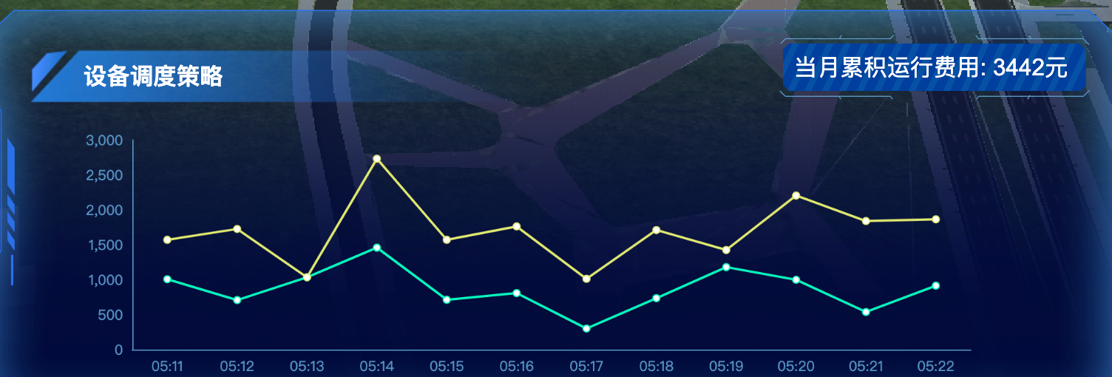

图名改为：用能费用

图例：优化前，优化后

纵坐标：运行费用

增加时间尺度切换按钮

### 数据输入

dict_opex

|  |  |  |  |  |  |
| --- | --- | --- | --- | --- | --- |
| 字段 | 列 | 类型 | 列描述 | 单位 | 备注 |
|  | 30d_opex_with_opt | float(30长度数组） | 30日优化后系统用能费用 | 元 |  |
|  | 30d_opex_without_opt | float（30长度数组） | 30日优化前系统用能费用 | 元 |  |
|  | 24h_opex_with_opt | float（24长度数组） | 24h优化后系统用能费用 | 元 |  |
|  | 24h_opex_without_opt | float（24长度数组） | 24h优化前系统用能费用 | 元 |  |

### 其他

注意时间尺度切换

# 能源供给统计分析页面

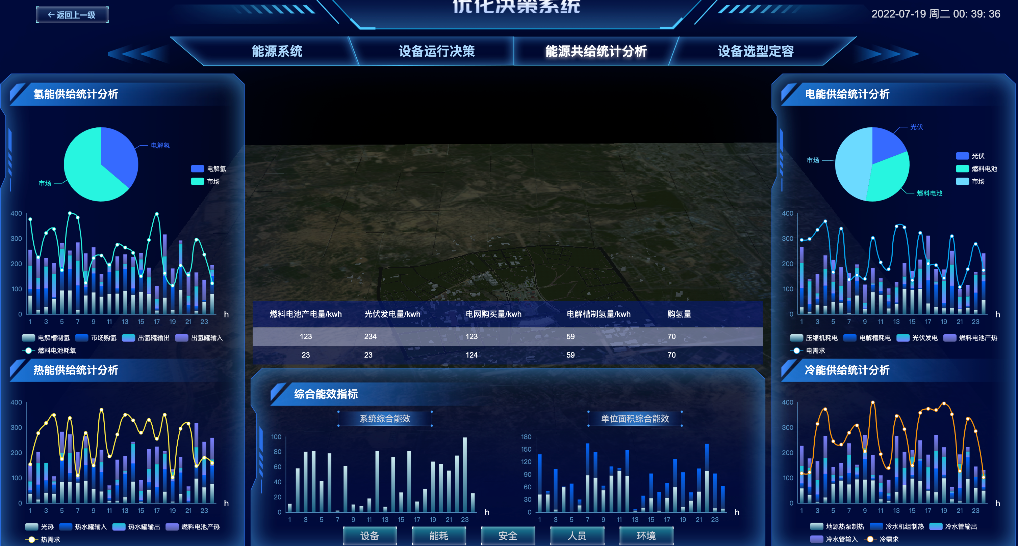

数据在dict_statistic

## 氢能供给统计分析表

### 显示界面

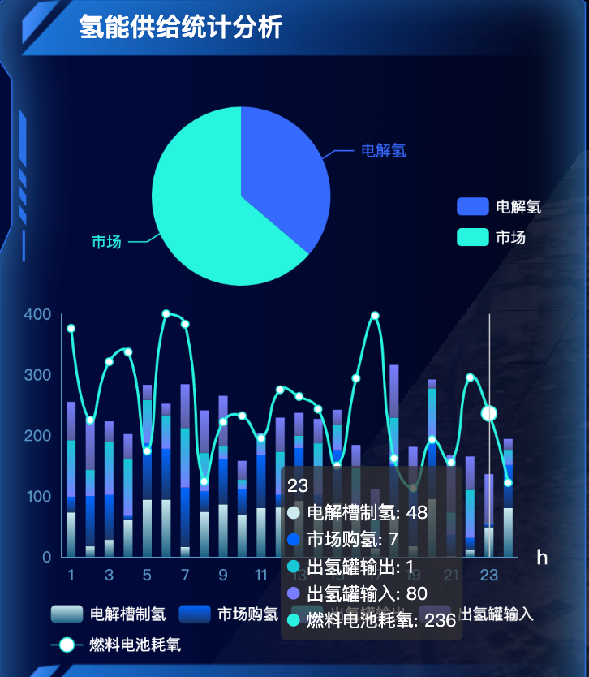

### 数据输入

|  |  |  |  |  |  |
| --- | --- | --- | --- | --- | --- |
| 字段 | 列 | 类型 | 列描述 | 单位 | 备注 |
|  | h_el | 24长度的float数组 | 绿氢使用量 | kg | 堆叠 |
|  | h_pur | 24长度的float数组 | 市场购氢量 | kg | 堆叠 |
|  | h_fc | 24长度的float数组 | 燃料电池耗氢 | kg | 折线 |

### 展示数据

堆叠图、折线图

饼图为：电解槽制氢和购氢的求和占比

## 电能供给统计分析表

### 显示界面

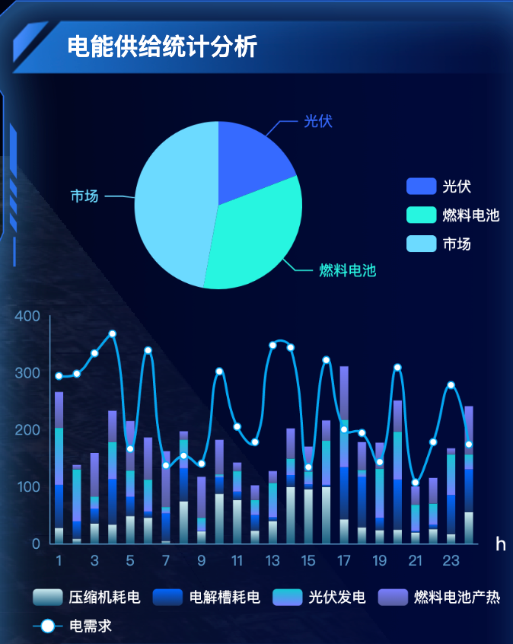

### 数据输入

从数据库中读入从当前时刻起前24h逐时的光伏发电量、燃料电池产电、电网买电量。

|  |  |  |  |  |  |
| --- | --- | --- | --- | --- | --- |
| 字段 | 列 | 类型 | 列描述 | 单位 | 备注 |
|  | p_pv | 24长度的float数组 | 光伏发电量 | kWh | 堆叠 |
|  | p_fc | 24长度的float数组 | 燃料电池产电量 | kWh | 堆叠 |
|  | p_pur | 24长度的float数组 | 电网买电量 | kWh | 堆叠 |
|  |  |  | 电负荷 | kWh | 折线（所有供应的累加 |

### 展示数据

堆叠图、折线图

饼图展示：燃料电池产电和光伏发电以及电网购电的求和占比

### 其他

每日更新一次

## 热能供给统计分析表

### 显示界面

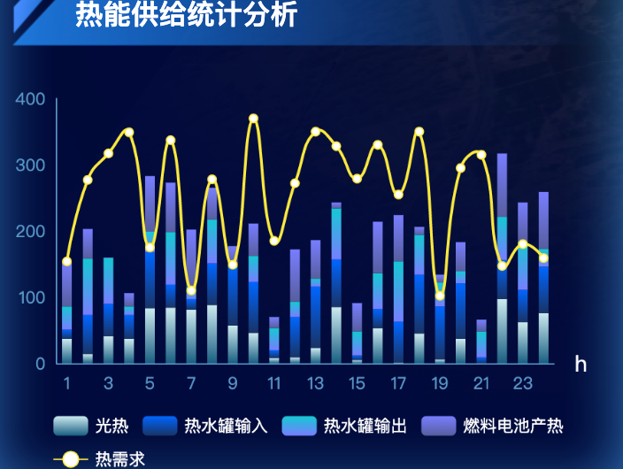

### 数据输入

|  |  |  |  |  |  |
| --- | --- | --- | --- | --- | --- |
| 字段 | 列 | 类型 | 列描述 | 单位 | 备注 |
|  | g_fc | float（24长度数组） | 燃料电池产热 | kWh | 堆叠 |
|  | g_eb | float（24长度数组） | 电锅炉产热量 | kWh | 堆叠 |
|  | g_hp | float（24长度数组） | 地源热泵产热量 | kWh | 堆叠 |
|  | g_ht | float（24长度数组） | 蓄能水箱供热量 | kWh | 堆叠 |
|  |  |  | 热负荷 | kWh | 折线（所有供应的累加） |

### 其他

每日更新一次

## 冷能供给统计分析表

### 显示界面

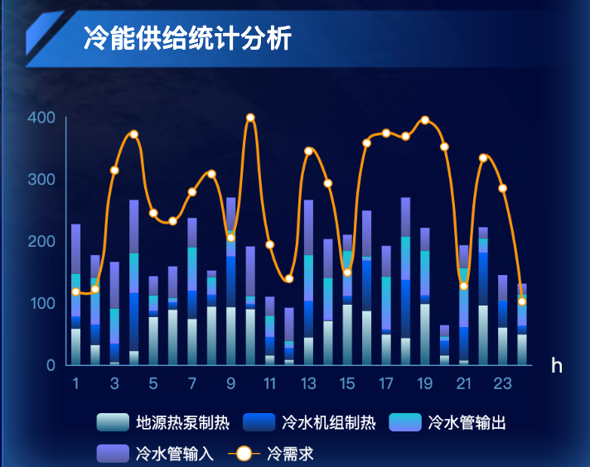

### 数据输入

|  |  |  |  |  |  |
| --- | --- | --- | --- | --- | --- |
| 字段 | 列 | 类型 | 列描述 | 单位 | 备注 |
|  | q_hp | float（24长度数组） | 地源热泵供冷量 | kWh | 堆叠 |
|  | q_ct | float（24长度数组） | 蓄能水箱供冷 | kWh | 堆叠 |
|  |  | float（24长度数组） | 冷负荷 | kWh | 折线（供应的累加） |

### 实现算法

无

### 依赖数据/算法

无

### 其他

每日更新一次

## 电能和氢能统计表

### 显示界面

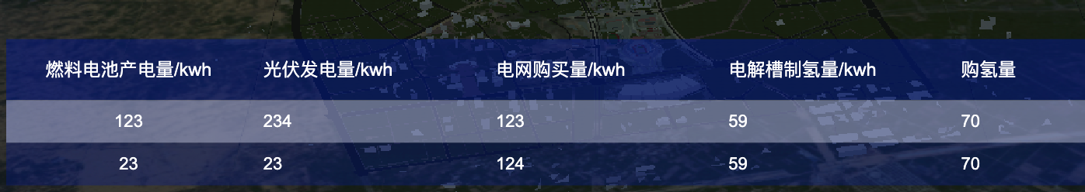

|  |  |  |  |  |  |
| --- | --- | --- | --- | --- | --- |
| 字段 | 列 | 类型 | 列描述 | 单位 | 备注 |
|  | sum_p_fc | float | 燃料电池累计产电量 | kWh |  |
|  | sum_p_pv | float | 光伏累计发电量 | kWh |  |
|  | sum_h_el | float | 电解槽累计制氢量 | kg |  |

### 其他

每日更新一次

## 综合能效统计表

### 显示界面

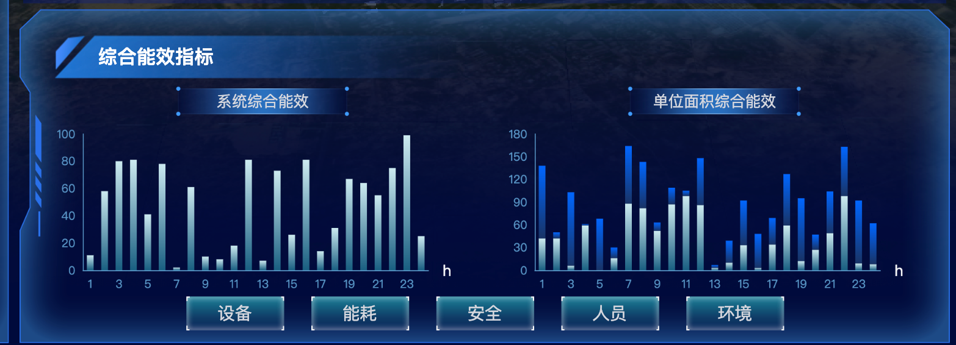

去掉下面的（设备、能耗、人员、安全。。。。。。）按钮。

### 展示数据

系统综合能效、单位面积综合能耗(kWh/m2)

7d_efficiency、7d_area_energy_use

24h_efficiency、24h_area_energy_use

|  |  |  |  |  |  |
| --- | --- | --- | --- | --- | --- |
| 字段 | 列 | 类型 | 列描述 | 单位 | 备注 |
|  | 7d_efficiency | float（7长度数组） | 7日系统综合能效 |  |  |
|  | 7d_area_energy_use | float（7长度数组） | 7日单位面积综合能耗 | (kWh/m2) |  |
|  | 24h_efficiency | float（24长度数组） | 24h系统综合能效 |  |  |
|  | 24h_area_energy_use | float（24长度数组） | 24h单位面积综合能耗 | (kWh/m2) |  |

### 实现算法

每日系统综合能效 = （每日电负荷+每日热负荷+每日冷负荷）/（每日买电量+每日买氢量*氢气热值+每日光伏实际发电量）

每日单位面积综合能耗 = （每日电负荷+每日热负荷+每日冷负荷）/总建筑面积

### 依赖数据/算法

无

### 其他

每日更新一次

# 设备选型定容界面

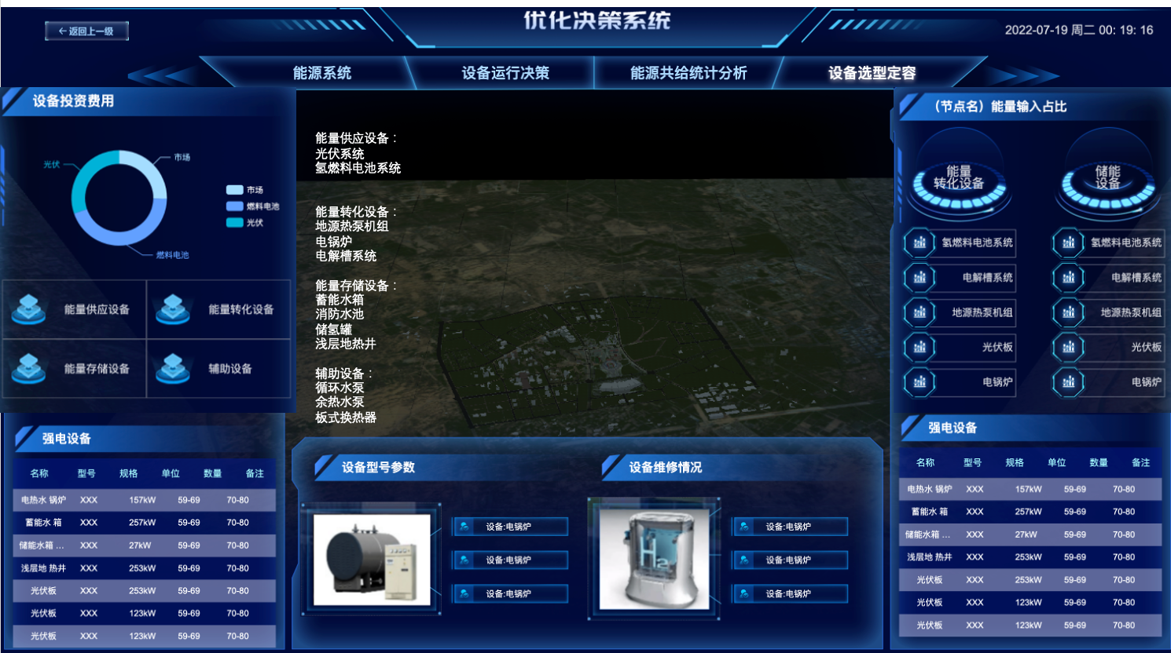

数据在capacity

## 设备容量配置表

### 显示界面

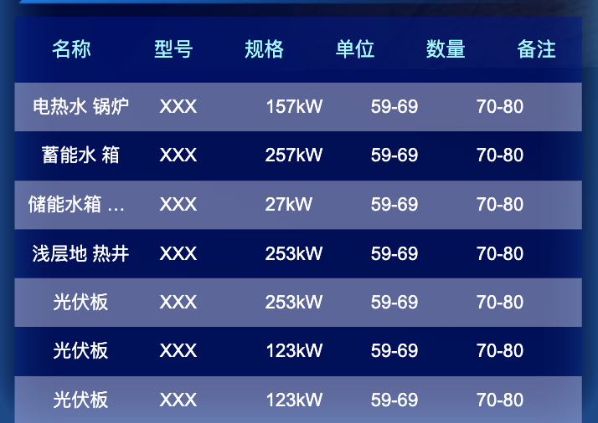

### 数据输入

从数据库中读入设备名称和设备信息。

设备信息包括：设备名称、设备型号、设备容量、容量单位、设备个数

### 展示数据

展示能量转化设备和储能设备的以下参数：

设备名称

设备型号

设备容量

容量单位

设备个数

## 核心设备目录表

### 显示界面

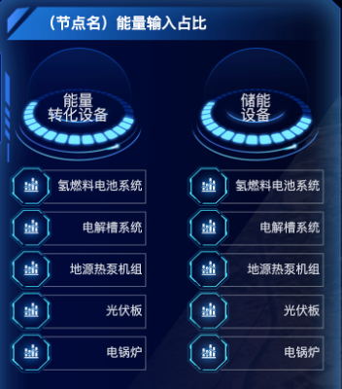

只展示一类设备，根据左边选择某类设备进行切换。

### 展示数据

能量供应设备：

光伏发电系统

燃料电池系统

能量转化设备：

地源热泵机组

电锅炉

电解槽

能量存储设备：

蓄能水箱

消防水池

储氢罐

地热井

辅助设备：

循环水泵

余热水泵

板式机组

## 设备资产管理表

### 显示界面

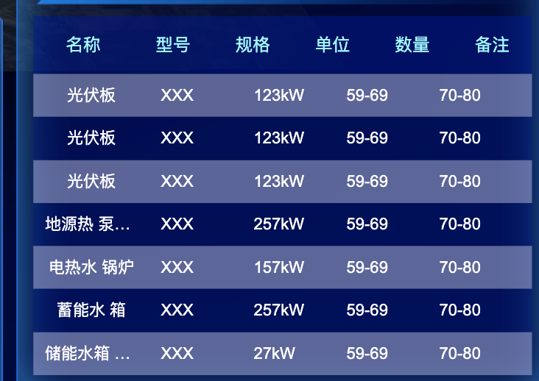

### 展示数据

不同设备的设备名称、购买日期、生产厂商、资产状态、设备个数、预期寿命、累计折旧、责任人

## 设备型号参数表

### 显示界面

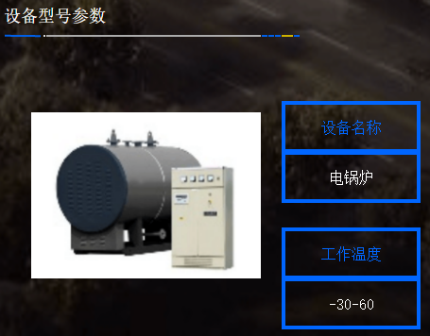

### 数据输入

从数据库中读入设备型号参数数据

### 展示数据

设备图片和设备参数表（设备参数表可以在管理员页面修改，详见文末设备型号参数表）

### 实现算法

无

### 依赖数据/算法

无

### 其他

管理员交互界面：

1. 设备增加，增加设备图片和设备参数表。
2. 设备删除。

## 设备维修情况表

### 显示界面

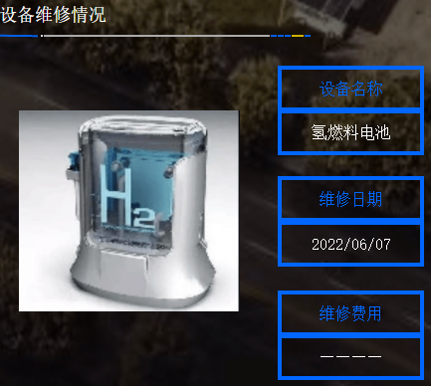

### 数据输入

从设备维修表读入设备维修情况数据

### 展示数据

设备名称、维修日期、维修费用、维修备注

### 实现算法

无

### 依赖数据/算法

无

### 其他

在管理员界面修改

## 设备投资费用置表

### 显示界面

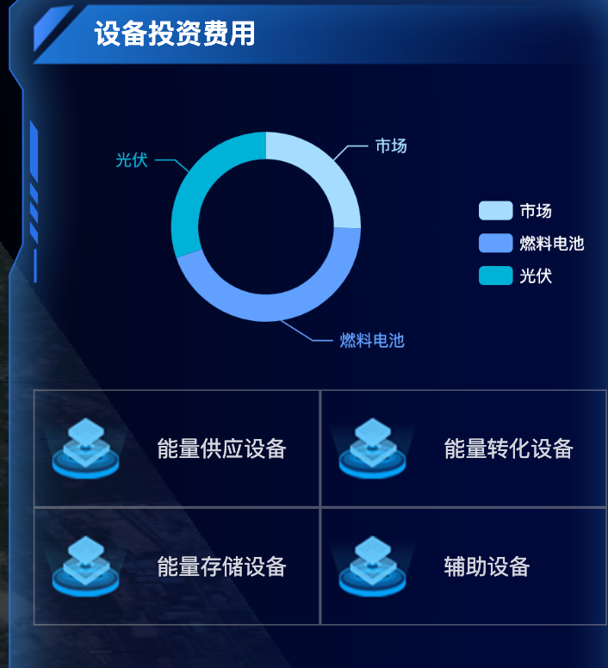

### 数据输入

从数据库中读入设备投资费用数据

### 展示数据

能量供应设备投资费用占比、能量转换设备投资费用占比、能量存储设备投资费用占比、辅助设备投资费用占比

### 实现算法

能量供应设备：

光伏系统

氢燃料电池系统

能量转化设备：

地源热泵机组

电锅炉

电解槽系统

能量存储设备：

蓄能水箱

消防水池

储氢罐

浅层地热井

辅助设备：

循环水泵

余热水泵

板式换热器

读取对应设备等投资成本后求和，展示为该类设备总投资

### 依赖数据/算法

无

### 其他

可以通过管理员页面增添设备和设备所属类别

# 固定存储/维护的表（管理员页面）

### 设备容量配置表

允许对行列进行增删改

|  |  |  |  |  |
| --- | --- | --- | --- | --- |
| 设备名称 | 设备型号 | 设备容量 | 容量单位 | 设备个数 |
|  |  |  |  |  |
|  |  |  |  |  |
|  |  |  |  |  |
|  |  |  |  |  |
|  |  |  |  |  |
|  |  |  |  |  |
|  |  |  |  |  |
|  |  |  |  |  |

### 核心设备目录表

（尽可能允许增加列）

|  |  |
| --- | --- |
| 能量转化设备 | 储能设备 |
|  |  |
|  |  |
|  |  |

### 设备资产管理表

（允许行列的增删改）

|  |  |  |  |  |  |  |  |
| --- | --- | --- | --- | --- | --- | --- | --- |
| 设备名称 | 购买日期 | 生产厂商 | 资产状态 | 设备个数 | 预期寿命 | 累计折旧 | 责任人 |
|  |  |  |  |  |  |  |  |
|  |  |  |  |  |  |  |  |

### 设备型号参数表组：

#### 燃料电池参数表

|  |  |  |  |
| --- | --- | --- | --- |
| 输入氢气压力 | 使用寿命 | 通讯方式 | 设备额定功率 |
| 8-16bar | >20000h |  |  |

#### 电解槽系统参数表

|  |  |  |  |
| --- | --- | --- | --- |
| 工作压力 | 工作温度 | 通讯方式 | 氢气产量 |
| 20MPa | -20-55摄氏度 |  | 10NM3/h |

#### 允许增加更多设备的参数表

### 设备维修情况表组：

燃料电池维修表：

|  |  |  |  |
| --- | --- | --- | --- |
| 设备名称 | 维修日期 | 维修费用 | 维修备注 |
|  |  |  |  |

其余设备维修表类似，允许对表的行列进行增删改。